# Základní školaústí nad labem, hlavní 193, 403 31

## **Tel.: 472731819, 472731253, Tel. řed. /fax: 472731480, mail:skola@zsmojzir.cz**

**Zadání domácí práce pro žáky 4. A a 4. B na týden od 11. 1. do 15. 1. 2021**

**ZADÁNÍ PRO 4. A**

**Úkoly ODEVZDAT v pátek 15. 1. 2021 DO ŠKOLY od 9 do 11 hodin!!!   
nebo poslat emailem (v.vyskalova@zsmojzir.cz)**

**Český jazyk**

* PS zelený str. 10 – 13 (vysvětlení pojmů najdeš v UČ na str. 8 – 11)
* **UČEBNICI A PS SI VYZVEDNI VE ŠKOLE!**
* procvičování a opakování: abeceda, měkké a tvrdé souhlásky, obojetné souhlásky, vyjmenovaná slova (vše umět vyjmenovat)
* další možnosti procvičování na internetu: www.skolakov.eu nebo www.onlinecviceni.cz nebo www.umimecesky.cz

**Čtení**

* přečti si pohádku Rozum a Štěstí str. 32 – 34 (pokud chceš, zahraj si pohádku s rodiči nebo sourozenci) + přečti se text o Karlu Jaromíru Erbenovi na str. 34

**Matematika**

* pracovní list
* Početník str. 17 (pokud si zapomněl, vysvětlení najdeš v UČ na str. 18)
* procvičování a opakování: malá i velká násobilka, + a - do 10 000 (pamětně i písemně), písemné násobení jedno a dvouciferným číslem, porovnávání, zaokrouhlování …
* další možnosti procvičování na internetu: www.skolakov.eu nebo www.umimematiku.cz a nebo www.matyskova-matematika.cz

**Vlastivěda**

* pracovní sešit s. 27 celá stránka a s. 28 cv. 1, 2, 3, 4, 5, 8, 9

**Tělesná výchova**

* běž na procházku (například najdi nejbližší krmelec a dones zvířátkům mrkev)

**Hudební výchova**

* nauč se písen „Už ty pily dořezaly“ – najdeš ji na youtube.com - https://www.youtube.com/watch?v=Et37Uizx7Bo

**Výtvarná výchova a pracovní činnosti**

* nakresli obrázek na téma **„Na co se v novém roce nejvíc těším?“**
* fotku hotového výrobku mi můžeš poslat na email

**Informatika**

* vyhledávání na internetu, práce s počítačem - vše zadané v ostatních předmětech
* společně s rodiči najdi profil ZŠ Mojžíř na Facebooku nebo Instagramu

**Přírodověda**

* pracovní sešit s. 14 cv. 1
* do školního sešitu přepsat nebo nalepit zápisy a obrázky:
* další možnosti, jak se doma zabavit: online přenos z **krmítka** ze Záchranné stanice Makov nebo si pusť **Moudronose** nebo **Ty Brďo!** na ČTdéčko

**Neživá příroda**

- patří sem vzduch, voda, světlo a teplo ze Slunce, půda,   
 horniny a nerosty

VZDUCH

- všude kolem nás

- neviditelný plyn

- vítr = proudící vzduch

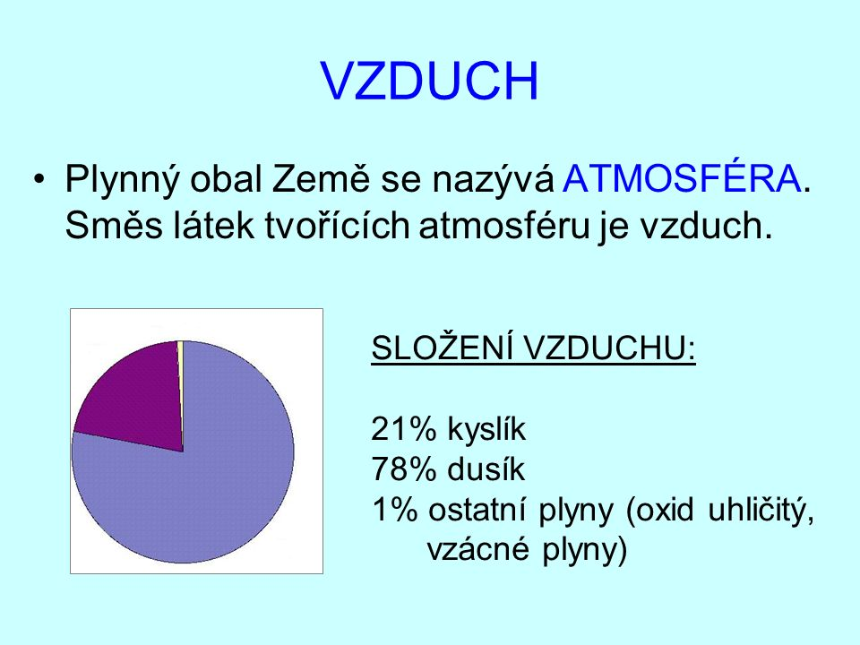

VODA koloběh vody:

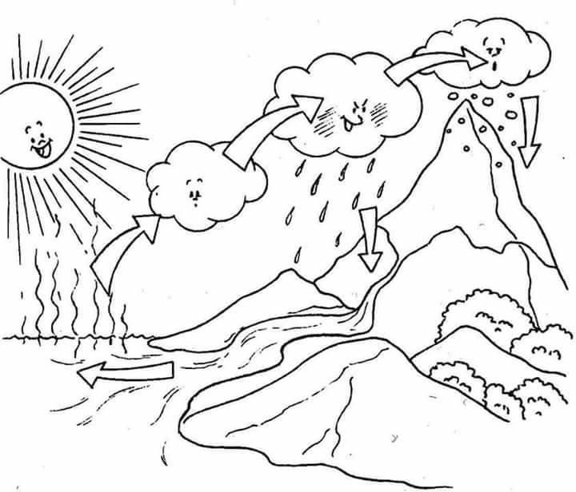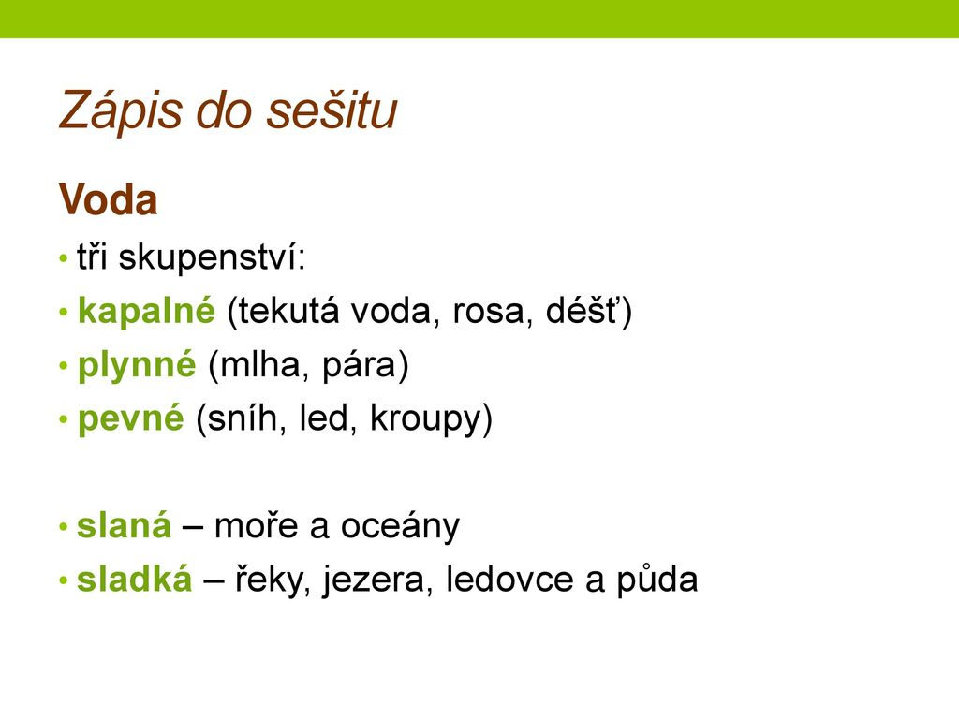

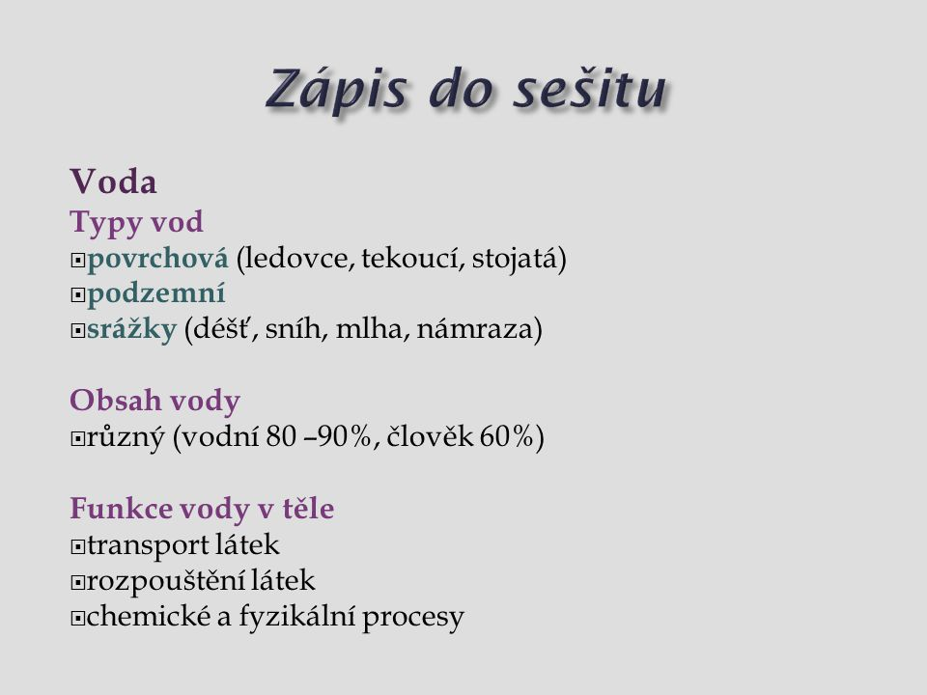

PŮDA

- pokrývá povrch Země

- vzniká zvětráváním a rozpadem hornin a nerostů  
 a působením půdních organismů

TEPLO A SVĚTLO ZE SLUNCE

- umožňuje život na Zemi

- Slunce je zdroj energie, je to hvězda

**Pracovní list Matematika pro 4. A**

1. Vypočítej písemné násobení jednociferným činitelem

(nezapomeň, že **x** znamená krát!!!)

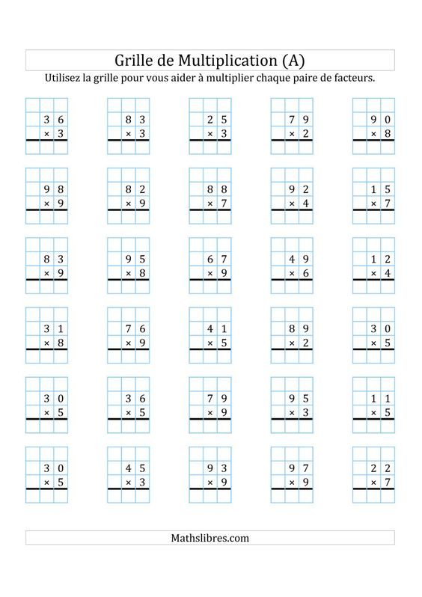





2. Vypočítej písemné násobení dvojciferným činitelem

(nezapomeň, že **x** znamená krát!!!)

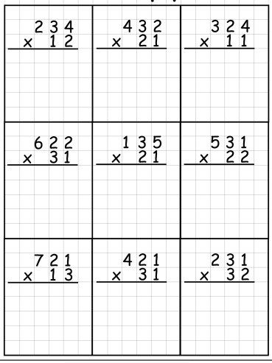



3. Dělení - procvič si na těchto příkladech:

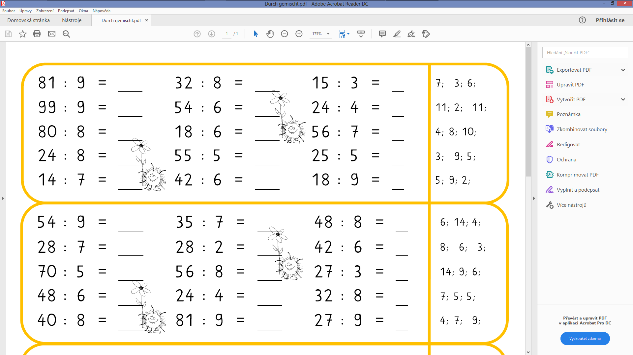

# Základní školaústí nad labem, hlavní 193, 403 31

## **Tel.: 472731819, 472731253, Tel. řed. /fax: 472731480, mail:skola@zsmojzir.cz**

**Zadání domácí práce pro žáky 4. A a 4. B na týden od 11. 1. do 15. 1. 2021**

**ZADÁNÍ PRO 4.B**

Milí žáci a milí rodiče,

stále pokračuje **distanční (domácí) výuka** pro žáky 3. - 9. tříd.

To tedy znamená, že tito žáci budou mít vždy od neděle k dispozici zadání práce na následující týden na školních webových stránkách www.zsmojzir.cz. **V tištěné podobě si** toto **zadání** spolu s opravenými sešity **můžete vyzvedávat každý pracovní den v čase 9 - 11 hodin ve vestibulu školy**. Tedy v neděli 10. 1. 2021 bude vystaveno zadání na týden 11. - 15. 1. 2021. Pokud vám dopolední čas nevyhovuje, můžete využít kancelář Člověka v tísni v Mojžíři vždy v úterý a čtvrtek   
9 - 15 hodin. Zde vám poskytnou také tištěnou podobu zadání. Distanční výuka je **povinná** a hotovou **práci odevzdávejte do pátku do 11 hodin** (osobně do školy nebo můžete využít zaslání emailem, foto přes WhatsApp atd. - tak, jak vám to bude vyhovovat).

V případě potřeby mě neváhejte kontaktovat, prosím jen o respektování času 9 - 11 hodin v pracovní dny. Děkuji.

A ještě bych vás ráda upozornila, že od nového roku se naše škola otevřela sociálním sítím. Nově tedy najdete profil na Facebooku a Instagramu. Můžete se dozvědět aktuality nebo např. komentovat dění v naší škole.

Mějte se dobře, Radka Sekyrová, třídní učitelka 4.B

PS: moc vás všechny zdraví i naše paní asistentka Hana Jandová ☺

**Úkoly ODEVZDAT v pátek 15. 1. 2021 DO ŠKOLY od 9 do 11 hodin!!! nebo poslat emailem, přes WhatsApp …**

odevzdejte 6 sešitů a 1 papír:

**ČJ** - zelený pracovní sešit s šípky, školní sešit;

**M** - školní sešit s klaunem a pracovní list;

**PŘV** - školní sešit a pracovní sešit;

**VL** - pracovní sešit

Prosím, odevzdej také **ŽÁKOVSKOU KNÍŽKU**, pokud si tak ještě neučinil!!!! Děkuji!!!

**Český jazyk**

**Stavba slova**

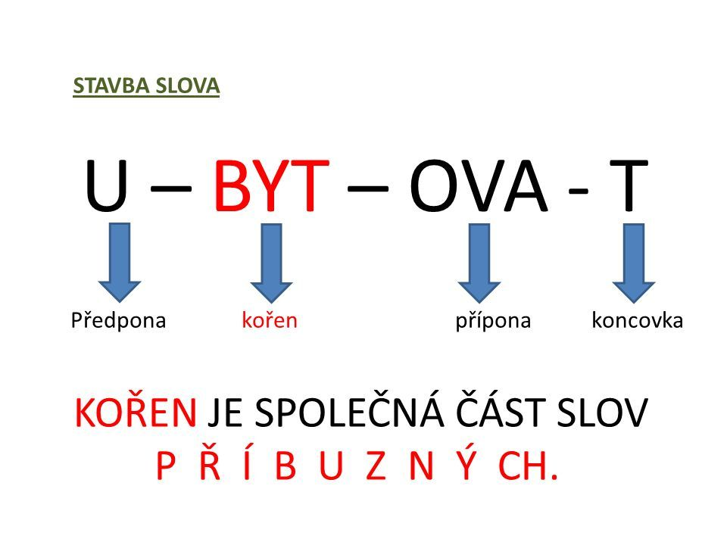 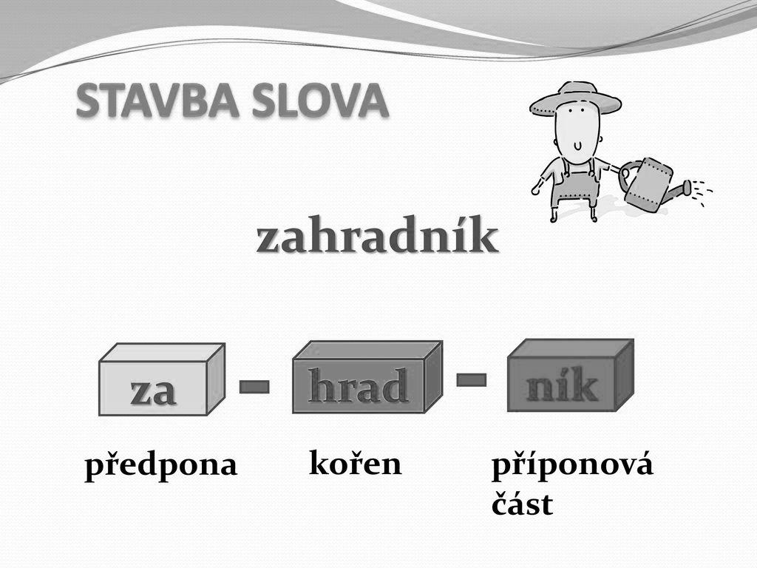

* učebnice s. 13 - přečíst žlutý rámeček
* zelený pracovní sešit s. 14 cv. 1
* učebnice s. 14 - přečíst žluté rámečky
* do ČJ školního sešitu vypracovat cvičení z učebnice - s.14cv. 2 (popište obrázek s použitím předložek na, před, vedle, u, pod, mezi, nad a další)
* učebnice s. 15 - přečíst žlutý rámeček
* do ČJ školního sešitu vypracovat cvičení z učebnice - s. 15 cv. 3 (popište obrázek s použitím slov z nabídky - PIŠTE CELÉ VĚTY!!!)
* zelený pracovní sešit s. 15 cv. 7
* procvičování a opakování: abeceda, měkké a tvrdé souhlásky, obojetné souhlásky, vyjmenovaná slova (vše umět vyjmenovat)
* další možnosti procvičování na internetu: www.skolakov.eu nebo www.onlinecviceni.cz nebo www.umimecesky.cz

**Vlastivěda**

* pracovní sešit s. 27 celá stránka a s. 28 cv. 1, 2, 3, 4, 5, 8, 9

**Tělesná výchova**

* běž na procházku (například najdi nejbližší krmelec a dones zvířátkům mrkev)

**Hudební výchova**

* zazpívej si svou oblíbenou písničku nebo si nalaď rádio Junior

**Výtvarná výchova a pracovní činnosti**

* nakresli obrázek na téma **„Na co se v novém roce nejvíc těším?“**
* fotku hotového výrobku mi můžeš poslat na email nebo WhatsApp

**Informatika**

* vyhledávání na internetu, práce s počítačem - vše zadané v ostatních předmětech
* společně s rodiči najdi profil ZŠ Mojžíř na Facebooku nebo Instagramu

**Přírodověda**

* pracovní sešit s. 14 cv. 1
* do školního sešitu přepsat nebo nalepit zápisy a obrázky:

**Neživá příroda**

- patří sem vzduch, voda, světlo a teplo ze Slunce, půda,   
 horniny a nerosty

VZDUCH

- všude kolem nás

- neviditelný plyn

- vítr = proudící vzduch



VODA koloběh vody:





PŮDA

- pokrývá povrch Země

- vzniká zvětráváním a rozpadem hornin a nerostů  
 a působením půdních organismů

TEPLO A SVĚTLO ZE SLUNCE

- umožňuje život na Zemi

- Slunce je zdroj energie, je to hvězda

* další možnosti, jak se doma zabavit: online přenos z **krmítka** ze Záchranné stanice Makov a nebo si pusť **Moudronose** nebo **Ty Brďo!** na ČTdéčko

**Matematika**

* Názvy početních operací a jejich členů (připomeň si):

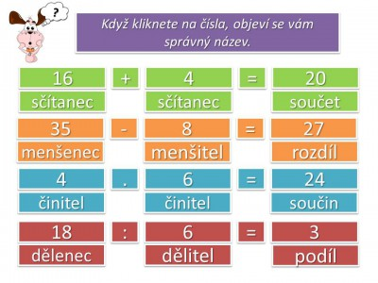 

* Písemné násobení (postup a příklady k vypočítání do školního sešitu):

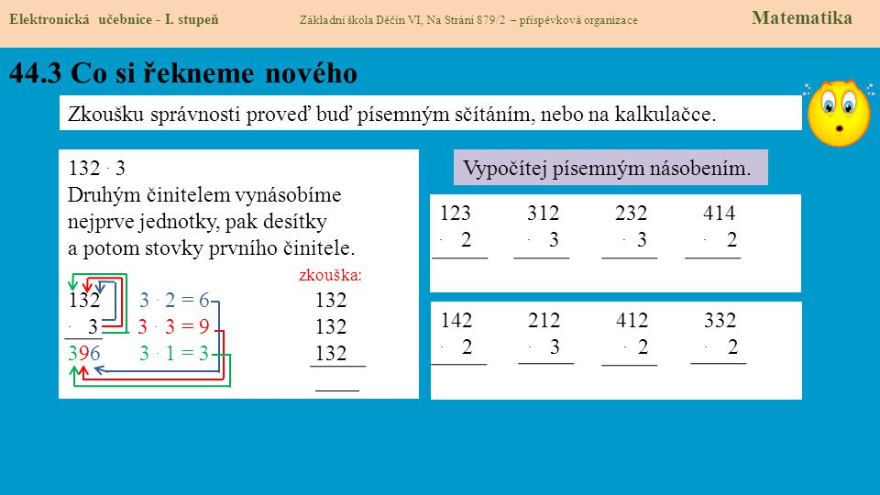 

 

* 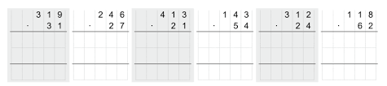Písemné násobení dvojciferným činitelem   
  (postup a příklady k vypočítání do školního sešitu):

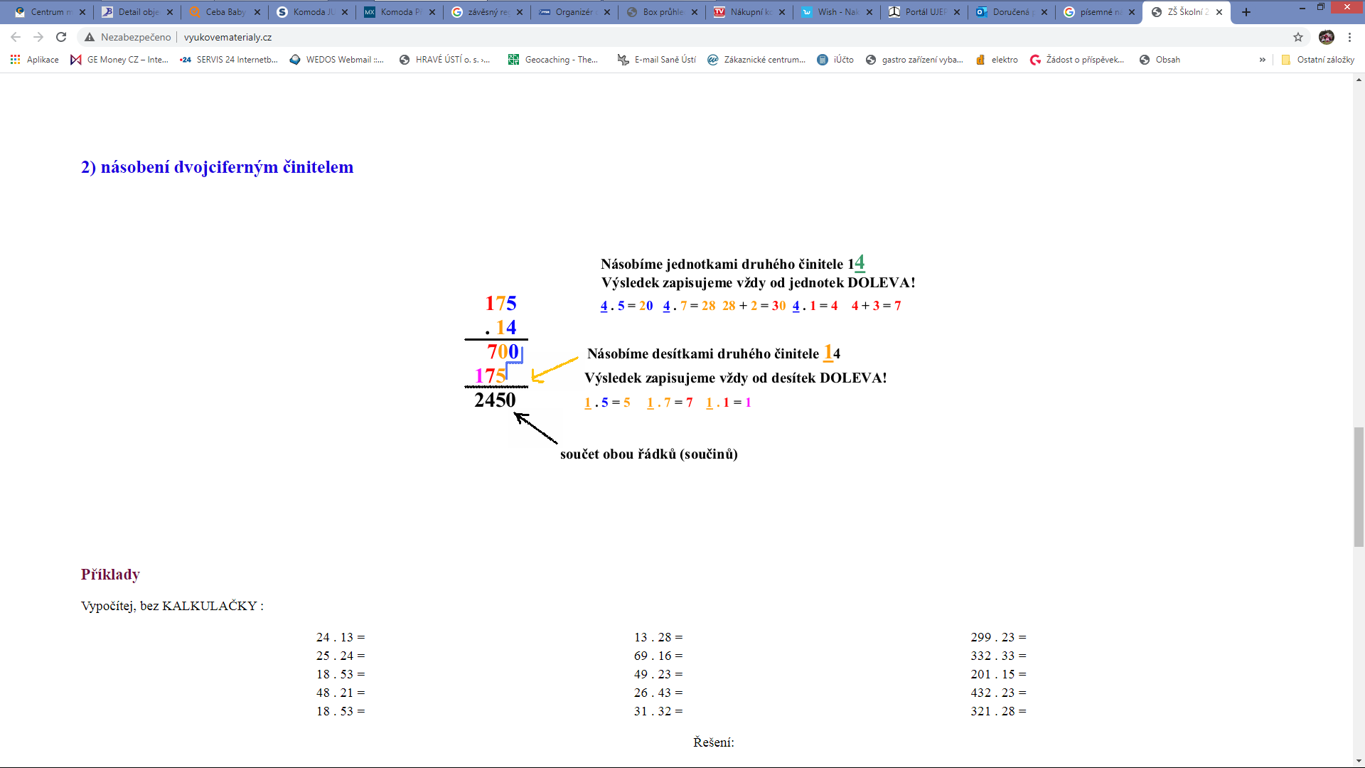

* pracovní list (na konci tohoto zadání)
* procvičování a opakování: malá i velká násobilka, + a - do 10 000 (pamětně   
  i písemně), písemné násobení jedno a dvouciferným číslem, porovnávání, zaokrouhlování … napište si jakékoli příklady a prostě trénujte počítání!!!
* další možnosti procvičování na internetu: www.skolakov.eu nebo www.umimematiku.cz a nebo www.matyskova-matematika.cz

**Pracovní list Matematika pro 4.B**

1. Vypočítej písemné násobení jednociferným činitelem

(nezapomeň, že **x** znamená krát!!!)







2. Vypočítej písemné násobení dvojciferným činitelem

(nezapomeň, že **x** znamená krát!!!)



 

3. Dělení - procvič si na těchto příkladech:

